Agroforestalis News, Aracaju, v.1, n.1, mês, ano
[http://www.seer.ufs.br/index.php/AGRO]
ISSN 0000-0000 • Seção Artigos
Agripino Emanuel Oliveira Alves- Alba Rafaela de Andrade- Caroline Teixeira de Lima³ – Geovânio Pereira dos Santos⁴ – Márcio Eric Figueira dos Santos⁵ – Mayara Almeida Tavares⁶- José Oliveira Dantas⁷

LEVANTAMENTO PRELIMINAR DA ENTOMOFAUNA E GRAU DE CONSERVAÇÃO DE UM REMANESCENTE DE MATA ATLÂNTICA, LARANJEIRAS, SERGIPE

RESUMO  A Mata Atlântica é rica em biodiversidade e realiza diversos serviços ecossistêmicos. Apesar da sua importância vem sofrendo degradação ao longo dos anos. Em Sergipe encontra-se reduzida a pequenos fragmentos, mesmo assim consegue manter sua fauna e flora incluindo os insetos. Os insetos são os organismos mais abundantes e diversos do planeta, ocupam a maioria dos ecossistemas e desempenham diversas funções ecológicas, desde a polinização até a transmissão de doenças para outros animais e plantas. Dentre estas funções podemos destacar a bioindicadora da qualidade dos ambientes terrestres e aquáticos, que pode ser determinada pela ocorrência ou não de determinadas espécies nos locais analisados. Desta forma este trabalho teve como objetivo realizar um levantamento qualitativo preliminar da fauna de insetos através de armadilha luminosa (lençol iluminado) e puçá num remanescente de Mata Atlântica em Laranjeiras, Sergipe, relacionando com o grau de conservação ambiental. As ordens Coleoptera, Lepidoptera e Hymenoptera foram as mais diversas com oito, sete e seis famílias. Dentre outras, a ocorrência da Ordem Plecoptera mostra que o local é relativamente conservado, uma vez que esta ordem de insetos precisa de ambiente limpo para se reproduzir e se alimentar.  PALAVRAS-CHAVE  Bioindicadores, Insetos, Armadilha Luminosa. | SURVEY PRELIMINARY INSECT FAUNA AND CONSERVATION DEGREE OF A ATLANTIC FOREST OF REMAINING, LARANJEIRAS,  SERGIPE  ABSTRACT  The Atlantic Forest is rich in biodiversity and carries out various ecosystem services. Despite its importance, it has been undergoing degradation over the years. In Sergipe it is reduced to small fragments, nevertheless it manages to maintain its fauna and flora including the insects. Insects are the most abundant and diverse organisms on the planet, occupy most of the ecosystems and perform various ecological functions, from pollination to the transmission of diseases to other animals and plants. Among these functions we can highlight the bioindicator of the quality of terrestrial and aquatic environments, which can be determined by the occurrence or not of certain species in the analyzed sites. In this way, the objective of this work was to carry out a preliminary qualitative survey of insect fauna through a light trap (lit litter) and insects net in a remnant of Atlantic Forest in Laranjeiras, Sergipe, related to the degree of environmental conservation. The orders Coleoptera, Lepidoptera and Hymenoptera were the most diverse with eight, seven and six families. Among others, the occurrence of the Plecoptera Order shows that the site is relatively conserved, since this order of insects needs a clean environment to reproduce and feed.  KEYWORDS  Bioindicators, Insects, Luminous trap.
1. INTRODUÇÃO

A Mata Atlântica cobria aproximadamente 15% do território brasileiro, abrangendo integralmente ou parcialmente 17 estados brasileiros. Nos últimos anos, a Mata Atlântica perdeu 1.850.896 ha, ou 18.509 km², restando apenas 8,5% de remanescentes florestais acima de 100 ha. Somados todos os fragmentos de floresta nativa acima de 3 ha, restam 12,5% dos 1,3 milhões de km² originais (BRASIL, 2014). As florestas fornecem um microclima favorável em termos de umidade, temperatura e incidência solar para o desenvolvimento de uma grande diversidade de organismos (FERREIRA; MARQUES, 1998).
Em Sergipe, os fragmentos de Mata Atlântica estão localizados na zona litorânea compreendendo uma faixa de aproximadamente 40 km de largura, situada em torno de 10º 30' a 11º 30' S e 37º a 38º 30' W. Em consequência da pequena extensão territorial do estado de Sergipe não existem áreas significativas de Mata Atlântica, mas apesar da pequena área e da grande fragmentação desses remanescentes, estes são extremamente importantes (LANDIM; FONSECA, 2007).
Mesmo reduzida e fragmentada, a Mata Atlântica apresenta grande diversidade biológica, estima-se que existem cerca de 20.000 espécies vegetais, e uma grande quantidade de espécies animais endêmicos, como é o caso das 73 espécies endêmicas de mamíferos, entre elas 21 espécies e subespécies de primatas. Além disso, a Mata Atlântica abriga 849 espécies de aves, 370 espécies de anfíbios, 200 espécies de répteis, 270 de mamíferos e cerca de 350 espécies de peixes (CAMPANILI; SCHAFFER, 2010), e uma infinidade de espécies de invertebrados, incluindo os insetos.
Os insetos são encontrados em quase todos os ecossistemas e participam de diversas funções ecológicas, dentre as quais destacamos: a dispersão de sementes, ciclagem de matéria orgânica, polinização, herbivoria, disseminação de doenças, parasitismo, além de entrar na cadeia alimentar de várias espécies (TRIPLEHORN; JOHNSON, 2011, SILVA et al., 2006). O sucesso evolutivo deste grupo permitiu formas de vida mais diversificada do planeta, com um número próximo a um milhão de espécies descritas (CRANSTON; GULLAN, 2012). Os insetos também apresentam alta diversidade de comportamentos, como, os diversos tipos de hábitos alimentares ou de locomoção; de tamanho e forma corporal (HERNÁNDEZ et al., 2011).
O sucesso dos insetos é evidenciado pela numerosa abundância de indivíduos e grande radiação adaptativa (SAMWAYS, 2005). Esse sucesso pode ser atribuído a vários fatores, principalmente, a evolução do vôo, que concedeu a esses animais uma vantagem distinta sobre os demais invertebrados terrestres (RUPERT et al., 2006). A dispersão, fuga dos predadores, o acesso ao alimento ou a condições ambientais ideais foram todos potencializados pela aquisição das asas (DEL-CLARO, 2012).
Segundo Triplehorn e Johnson (2011) é impossível contar todos os insetos de um ambiente, os levantamentos são realizados por meio de amostragens e estimativas. Então, inventariar e monitorar a variedade de insetos e as alterações na quantificação é essencial para o entendimento da biodiversidade naquele ecossistema. Portanto, os levantamentos fornecem informações sobre o ciclo biológico, picos de ocorrência e densidade populacional dos insetos (GARLET, 2010), além de fornecer informações sobre o grau de integridade dos ambientes em que se encontram (FARIAS et al., 2014; LUTINSKI; GARCIA, 2005), pois são considerados bons indicadores dos níveis de impacto ambiental, devido a sua grande diversidade de espécies e habitat, além da sua importância nos processos biológicos dos ecossistemas naturais (THOMANZINI; THOMANZINI, 2002).
Os insetos são os organismos de maior ocorrência em ambientes florestais, sendo que o número de ordens, famílias e espécie diminuem com a elevação do nível de antropização do ambiente (THOMANZINI; THOMANZINI, 2002). Sendo assim, o presente estudo teve como objetivo fazer um levantamento preliminar da diversidade de insetos existentes num remanescente de Mata Atlântica no município de Laranjeiras, Sergipe e relacionar com o grau de conservação ambiental.

2. MATERIAIS E MÉTODOS

O estudo foi realizado num remanescente de Mata Atlântica, conhecida como Mata do Cafuz, localizada no município de Laranjeiras, Sergipe (Figura 1). A mata é uma área de reserva legal pertencente à Fazenda Cafuz, relativamente preservada cortada pelo rio Cotinguiba que nasce na divisa dos municípios de Areia Branca e Laranjeiras e desemboca no rio Sergipe entre Laranjeiras e Nossa Senhora do Socorro, com aproximadamente 50 Km de extensão.
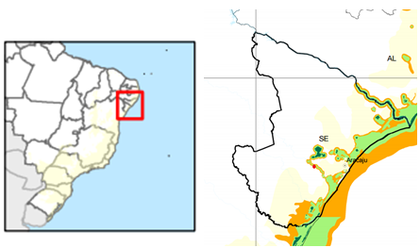

Figura 1: Localização da Mata do Cafuz. Fonte: http://www.rbma.org.br, 2008
A região apresenta temperatura média de 25,5ºC e umidade relativa do ar de 75% com período chuvoso concentrando-se entre os meses de abril a agosto. O clima da região, segundo a classificação de Köppen, é do tipo As, tropical chuvoso com verão seco (Dantas et al., 2012).
Para conhecer a Entomofauna do local foram realizadas coletas ativas durante o dia com a utilização de puçás e pinças e a noite com atrativo luminoso (lençol iluminado). Através da armadilha luminosa pode-se ter uma ideia da diversidade de insetos e das diversas ordens por permitir que diferentes espécies sejam diferentemente atraídas pela luz (THOMAZINI; THOMAZINI, 2000).
Os insetos coletados foram acondicionados em álcool 70% e em envelopes de papel, transportados para o Laboratório de Entomologia do Instituto Federal de Sergipe/Campus São Cristóvão onde foram alfinetados e identificados ao nível de famílias com ajuda de microscópio estereoscópico e literatura especializada. Os espécimes foram depositados na Coleção Entomológica do IFS.
A Entomofauna encontrada foi relacionada com o grau de conservação ambiental, uma vez que alguns grupos de insetos podem ser Bioindicadores de qualidade ambiental (WINK et al., 2005, Rocha et al., 2015).
3. RESULTADOS E DISCUSSÕES

Dentre as 13 ordens capturadas durante a pesquisa, foi obtido uma riqueza de 40 famílias. As ordens de insetos que apresentaram maior abundância foram a Coleoptera com 25%, Hymenoptera (18,33%) e Hemiptera (13,33%), seguida de Lepidoptera (10,88%); Orthoptera (10%); Ephemeroptera (5,83%); Diptera (5%); Odonata (4,16%); Blattodea, Neuroptera, Phasmatodea e Plecoptera com 1,66% cada uma e Trichoptera com 0,83% (Figura 2). A Ordem Coleoptera é uma das maiores em relação à abundância e diversidade de insetos (TRIPLEHORN; JOHNSON, 2011), desta forma é comum que sua ocorrência seja maior em diversos locais e métodos de estudo. Azevedo et al., 2015. Coletaram maior número de Coleópteros na Chapada do Araripe com pratos com água. Em outro trabalho, Bicelli (1983) realizando levantamento faunístico em área de cacaueiro coletou 81,5% de coleópteros, num outro trabalho Silva (2016), em Natal, obtiveram 41,57% de coleópteros sobre o total de insetos coletados.

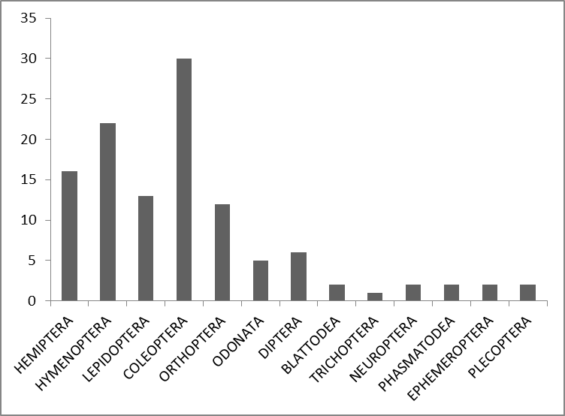
Figura 2: Frequência relativa das ordens dos insetos coletados, num temanescente de Mata Atlântica, Laranjeiras Sergipe.

Com relação a diversidade de famílias dentro das ordens de insetos coletados, a Ordem Coleoptera teve ocorrência de 8 familias, Lepidoptera (7 famílias), Hymenoptera (6), Hemiptera (4), Orthoptera e Diptera com 3 famílias cada, Odonata e Ephemeroptera 2 famílias e as demais ordens com uma família (Figura 3). As Ordens Coleoptera e Lepidoptera são relativamente grandes, a primeira é a maior ordem de inseto com cerca de 250 mil espécies descritas e a segunda possui mais de 11.500 espécies sendo encontradas em quase todos os lugares (TRIPLEHORN; JOHNSON, 2011), o que explica suas ocorrências em maiores proporções.
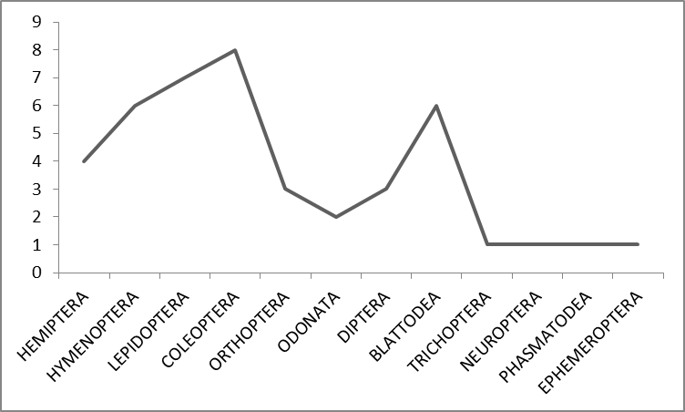

Figura 3: Distribuição das famílias nas diversas ordens de insetos coletados num remanescente de Mata Atlântica, Laranjeiras, Sergipe.

Dentre as famílias de insetos coletados as mais abundantes foram Chalcididae, Carabidae e Gryllidae com 8,4% para cada família; Cicadellidae com 7,2%; Lygaeidae, Crysomelidae, Leptohyphidae com 6% para cada família; Apidae, Vespidae, Carabidae, Scarabaeidae, Curculionidae e Coenagrionidae com 4,8% para cada família. As demais famílias tiveram uma variação entre 3,6% e 1,2% dos insetos capturados (Figura 4). A coleta mostra que a área tem uma boa diversidade de insetos, segundo Silveira Neto et al., (1976). As populações de insetos podem aumentar ou diminuir devido a fatores favoráveis ou desfavoráveis do ambiente, sendo de suma importância o conhecimento dos fatores que atual sobre a entomofauna local. Por essas características podem ser utilizados como Bioindicadores.

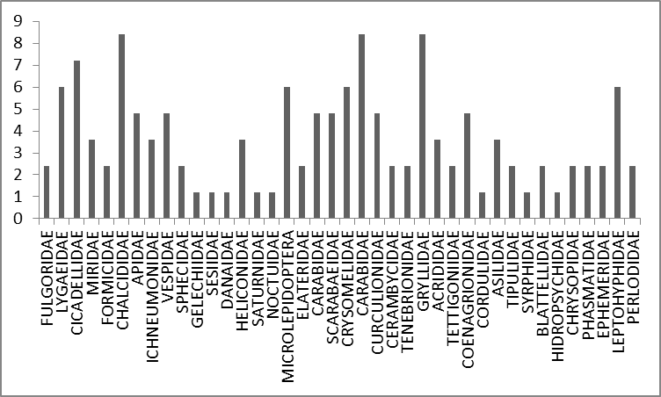
Figura 4: Frequência relativa do número de insetos distribuídos nas respectivas famílias, Laranjeiras, Sergipe.

Os insetos têm-se destacado como potenciais bioindicadores devido ao fato de apresentarem grande capacidade perceptiva, referente às alterações ambientais, por ter um sistema sensorial apurado permitindo que estes organismos possam qualificar as condições ambientais em determinadas situações e, ainda, quantificar danos causados ao meio (CALLISTO et al., 2001, OLIVEIRA et al., 2014).
Desta forma, a ocorrência de adultos das ordens Ephemeroptera, Plecoptera e Trichoptera, coletados em armadilha luminosa montada na margem do rio Cotinguiba que corta a mata do Cafuz, mostra que o ambiente encontra-se em bom estado de conservação uma vez que estas ordens apresentam uma fase de vida aquática (MERRITT; CUMMINS, 2008), são bastante sensíveis às alterações ambientais e, portanto, são utilizadas como indicadoras da qualidade de água (CALLISTO et al., 2001).
Assim, a captura destes insetos adultos é um indicativo de que tanto a mata como os mananciais encontram-se conservados, uma vez que estes insetos utilizam o ambiente para se reproduzir e alimentar-se.

4. CONCLUSÕES

Para as condições específicas em que este trabalho foi conduzido, conclui-se que através do levantamento entomofaunístico apresentado, demonstrou que o remanescente de Mata Atlântica estudado encontra-se conservado, apresentando uma mata com árvores de grande e médio porte em toda a área e nas margens do rio Cotinguiba. A fauna de insetos é bastante diversificada mostrando equilíbrio na composição da entomofauna, com destaque para as ordens Coleoptera e Lepidoptera, além da ocorrência de grupos Bioindicadores, reforçando a hipótese de que o local encontra-se em equilíbrio. Assim, mesmo fragmentada, a Mata Atlântica é importante para manutenção da biodiversidade e dos serviços ecossistêmicos.

REFERÊNCIAS

AZEVEDO, F. R.; MOURA, E. S.; AZEVEDO, R.; SANTOS, C. M.; NERE, D. R. Inventário da entomofauna de ecossistemas da área de proteção ambiental do araripe com bandejas d’água amarelas. HOLOS, 2015. Ano 31, Vol. 3, 2015.

BICELLI, C. R. L. Levantamento e análise faunística de insetos coletados em cultura de cacau na região de Altamira - PA. 1983. 126 f. Dissertação (Mestrado em Entomologia), ESALQ, USP, Piracicaba. 1983.

BRASIL, Atlas da situação atual da Mata Atlântica, disponível em: http://www.brasil.gov.br, acessado em 2014.

CALLISTO, M.; MORETTI, M.; GOULART, M. Macroinvertebrados Bentônicos como Ferramenta para Avaliar a Saúde de Riachos. Revista Brasileira de Recursos Hidrícos, 6:71-82. 2001.

CAMPANILI, M.; SCHAFFER, W. B. Mata Atlântica: manual de adequação ambiental. Brasília: MMA/SBF, 2010. 96 p. ; il. color. : 29cm. (Série Biodiversidade, 35)

CRANSTON, P. S.; GULLAN, P. J. Os Insetos - Um Resumo de Entomologia - 4ª Ed. São Paulo: Editora Roca, 2012. 496p.

DANTAS, J. O.; SANTOS, M.J.C.; SANTOS, F.R.; PEREIRA, T.P.B.; OLIVEIRA, A.V.S.; ARAÚJO, C.C.; PASSOS, C.S.; RITA, M.R. Levantamento da entomofauna associada em sistema agroflorestal. Scientia plena. Vol. 9, N. 14, 2012.

DEL-CLARO, K. Origens e importância das relações plantas-animais para a ecologia e conservação. In.: DELCLARO, K.; TOREZAN-SILINGARDI, H. M. (Orgs.). Ecologia das interações plantas-animais: uma abordagem ecológico-evolutiva. 1. ed. Rio de Janeiro: Techinal books, 2012, pp. 37-50.

FARIAS, A. L. E. M.; CARVALHO, A. S.; PINHEIRO, Á. R. F.; COSTA, A. S. S. Levantamento preliminar da diversidade de insetos existentes em área de caatinga no município de Ipanguaçu, RN. In: Congresso de Iniciação Científica do IFRN, IX. Ipanguaçu, RN, CONGIC, 2014.

FERREIRA, R. L.; MARQUES, M. G. S. M. A fauna de Artrópodes de serrapilheira de áreas de monocultura com Eucalyptus sp. e mata secundária heterogênea. Anais da Sociedade Entomológica do Brasil. 27(3): 395- 403. 1998.

GARLET, J. Levantamento populacional da entomofauna em plantios de Eucalyptus spp. 84f, il. Dissertação(mestrado) – Universidade Federal de Santa Maria, Centro de Ciências Rurais. Programa de Pós-Graduação em Engenharia Florestal, 2010.

HERNÁNDEZ, M. I. M.; MONTEIRO, L. R.; FAVILA, M. E. The role of body size and body shape in understanding competitive interactions within a community of Neotropical dung beetles. Journal of Insect Science (Online), v.11, p. 1-14, 2011.

LANDIM, M. F.; FONSECA, E. L. A Mata Atlântica de Sergipe – diversidade florística, fragmentação e perspectivas de conservação Anais do VIII Congresso de Ecologia do Brasil, 23 a 28 de Setembro de 2007, Caxambu - MG

LUTINSKI, J.A.; GARCIA, F.R.M. Análise faunística de Formicidae (Hymenoptera: Apocrita) em ecossistema degradado no município de Chapecó, SC. Biotemas, v. 18, n.2, p.73-86, 2005.

MERRITT, R. W.; CUMMINS, K. W. & Berg, M. B. An introduction to the aquatic insects of North America. Duduque, Kendall/ Hunt Publishing Company. 2008. 722p

OLIVEIRA, M. A.; GOMES, C. F. F.; PIRES, E. MM.; MARINHO, C. G. S.; DELLA-LUCIA, T. M. C. Bioindicadores ambientais: insetos como um instrumento desta avaliação. Rev. Ceres, Viçosa, v. 61, Suplemento, p. 800-807, 2014.

ROCHA, W. O.; DORVAL, A.; PERES FILHO, O.; VAEZ, C. A.; RIBEIRO, E. S. Formigas (Hymenoptera: Formicidae) Bioindicadoras de Degradação Ambiental em Poxoréu, Mato Grosso, Brasil. Floresta e Ambiente 2015; 22(1):88-98.

RUPPERT, E. E.; FOX, R. S.; BARNES, R. D. Zoologia dos invertebrados. 6. ed. São Paulo: Roca, 1996, 1029p.

SAMWAYS, M. J. Insect Diversity Conservation. Cambridge: Cambridge University Press, 2005, 358p.

SILVA, C. D. D. Levantamento da Entomofauna existente na Zona de Proteção Ambiental de Lagoinha (ZPA 5), Natal – RN.

SILVA, E. R. L., ALVES, L. F. A.; GIANNOTTI, S. M. Análise do conteúdo de Artrópodes em livros didáticos de Biologia do Ensino Médio e o perfil do professor: estudo de caso. Revista Varia Scientia, Cascavel, Paraná, v. 6, n. 11, p. 83-98, 2006.

SILVEIRA NETO, S. et al. Manual de ecologia dos insetos. São Paulo: Ceres, 1976. 419 p.

THOMAZINI, M.J., THOMAZINI, A.P.B.W. Levantamento de insetos e análise entomofaunística em floresta, capoeira e pastagem no sudeste acreano. Rio Branco: Embrapa Acre, 2002. 41p. (Embrapa Acre. Boletim de Pesquisa e Desenvolvimento; n.35).

TRIPLERHORN, C. A.; JOHNSON, N. F. Estudo dos insetos. Tradução da 7ª edição de Borror and Delong’s introduction to the study of insects, 2011. 816 p.

WINK, C.; GUEDES, J. V. C.; FAGUNDES, C. K.; ROVEDDER, A. P. Insects as indicators of environmental quality. Revista de Ciências Agroveterinárias, Lages, v.4, n.1, p. 60-71, 2005.

Lattes: http://lattes.cnpq.br/0405802102313696; E-mail: aeoalves@gmail.com
Lattes: http://lattes.cnpq.br/9128556249220306; E-mail: alba.rafaeladeandrade@gmail.com 3Lattes: http://lattes.cnpq.br/9839031911147444; E-mail: carolinet.limaa@gmail.com 4Lattes: http://lattes.cnpq.br/ 9657330443324773; E-mail: gpereira@gmail.com ⁵Lattes: http://lattes.cnpq.br/ 5837338817588147; E-mail: márcio.fenet.ifs@gmail.com ⁶Lattes: http://lattes.cnpq.br/ 0000000000000000; E-mail: ambientalcoleta@hotmail.com ⁷Lattes: http://lattes.cnpq.br/ 8704582910791407; E-mail: josedantas336@gmail.com

